МКОУ «СОШ а. Кумыш имени Муссы Батчаева»

на тему:

Оценка качества воды
родника «Кара суу»
в ауле Кумыш.

Выполнил:
Гагуев Ислам Артурович,
ученик 6 Б класса МКОУ «СОШ а. Кумыш им. М. Батчаева»
КЧР, Карачаевский район, а. Кумыш

Руководитель:
учитель биологии
Батчаева Фатима Назировна

2018 г.

СОДЕРЖАНИЕ стр.

Введение ______________________________________________________ 3
1. Описание места и времени исследования _________________________ 3
2. Методы определения показателей, характеризующие свойства
воды родника ___________________________________________________4
2.1Измерение мощности сброса родника____________________________4
2.2.Физические свойства воды ______________________________________4
2.3.Химический состав воды ________________________________________5
2.4 Результаты учебно-исследовательской работы _____________________6
3.Параметры качества воды________________________________________6
4. Социологическое исследование__________________________________7
5. Выводы_______________________________________________________8
Заключение____________________________________________________8
Литература_____________________________________________________9
Приложение 1____________________________________________________10
Приложение 2.____________________________________________________11

Введение
- Обоснование исследовательской работы.
Мы живем в красивой и экологически чистой республике. Бытует мнение, что родниковая вода безупречно чиста и всегда пригодна для питья. Раньше родники считались наиболее чистыми. Но в настоящее время в результате хозяйственной деятельности человека многие источники подземной воды также подвергаются загрязнению. Нередко это загрязнение настолько велико, что вода из них стала непригодной для питья. В нашем ауле качество водопроводной воды оставляет желать лучшего т.к. очистных сооружений водопроводной воды нет. Когда идут дожди, воду из под крана нельзя использовать для еды и питья. Наши земляки решили, раз это родник, значит и вода в нем питьевая. Поэтому большинство людей предпочитают пользоваться природными источниками. Но это в корне неверно, ведь всем известно, что не вся вода, идущая из недр земли чистая и пригодна для питья .Также родники являются важными источниками питания рек, снабжают растения влагой, используются для местного водоснабжения. Я считаю изучение качества родниковой воды, их паспортизация, практические работы по охране – необходимое условие регулирования накопившихся экологических проблем нашего общества. Это проблема актуально и для нашего села.
Цель исследовательской работы:
Изучить современное состояние родника Кара суу на территории аула Кумыш, можно ли использовать эту воду для питья, не несёт ли она в себе какую-либо опасность для здоровья
Задачи исследовательской работы:
– провести анализ воды родника;
– установить соответствие качества воды санитарным нормам;
– получить опыт определения экологических критериев состояния родника, степени загрязненности;
– провести социологический опрос с целью изучения общественного мнения об использовании воды родника;
– провести работу по благоустройству родника.
Формы работы:
– подбор литературы по данному исследованию;
– проведение экспериментальных работ;
– анализ результатов экспериментальной работы;
– социологическое исследование.
Место проведения исследования: родник находится левом берегу реки Кубань в ауле Кумыш. К месту расположения родника ведёт тропинка. Родник расположен в очень живописном месте - на дне оврага, склоны которого поросли густой травой, в удалённом от промышленных предприятий месте. Он оборудован металлической трубкой, из которого вытекает на первый взгляд достаточно чистая вода. Сюда за водой приходят жители близ лежащих домов Вода приятного вкуса, холодная и прозрачная. Родник дает начало небольшому ручью, впадающему в реку Кубань.
Я часто хожу на этот родник, и вижу много мусора , в частности бутылки из под пива, но присутствуют и кострища. Также загрязнителями являются прошлогодние ветки и листья. Наша школа находится поблизости от этого родника, она взяла над ними шефство. Ребята нашего класса очищают территорию родника от мусора.
Сроки проведения исследования: сентябрь-ноябрь 2017 года
2. Методы определения показателей, характеризующие свойства воды родника.
Целью исследовательской работы является изучение качества воды с помощью простых и доступных методов.
Результаты исследований записали в виде таблицы.
2.1. Измерение мощности водосброса родника.
С помощью секундомера определить время, за которое заполнится водой кружка. Вычислить расход воды в час, в сутки.
Оценка результатов: примерный дебит 3 л за 1 мин.
Произвели расчет: 3:60 с = 0,05 л/с;
0,05 л/с х 60 с = 3 л/мин
3 л/мин х 60 мин = 180 л/ч
180 л/ч х 24 ч = 4320 л/сутки
2.2. Физические методы определения показателей, характеризующие:
Определение температуры воды.
Опустить водный термометр в воду, только что взятую из родника, на пять минут. Не вынимая термометра, определить температуру воды.
Определение цвета.
Цвет воды определяется количеством органических и минеральных примесей, загрязнителей. Зеленоватая окраска бывает от развития микроскопических водорослей. Желтая, зеленовато-бурая и коричневая - образуется от перегнивания растительности. Налил воду из родника в пробирку, сравнил с цветом образца дистиллированной воды при дневном освещении.
Определение прозрачности воды.
Прозрачность и мутность воды определяется по её способности пропускать видимый свет. Степень прозрачности воды зависит от наличия в ней взвешенных частиц минерального и органического происхождения. Вода со значительным содержанием органических и минеральных веществ, становится мутной. Мутная вода плохо обеззараживается, в ней создаются благоприятные условия для сохранения и развития различных микроорганизмов, в том числе и патогенных. Мерой прозрачности служит высота водяного столба, сквозь который еще можно различать на белой бумаге шрифт определенного размера и типа. Метод дает лишь ориентировочные результаты.
Исследование мутности.
Взболтал воду и налить её в пробирку, чтобы высота воды была равна 10 см., рассмотреть воду на свету, определил уровень мутности. Мутность воды может быть слабая, заметная, сильная.
Исследование осадка воды.
Рассмотреть исследуемую воду на свету. Осадок воды характеризуется: количественно – по толщине слоя; по отношению к объёму пробы воды – ничтожный, незначительный, заметный, большой; качественно – по составу: аморфный, кристаллический, хлопьевидный, илистый, песчаный.
Определение запаха.
Запах обусловлен в первую очередь серо–азотсодержащими органическими соединениями, образующимися в результате разложения органических веществ (как правило, отмершими растениями или экскрементами) в бескислородных и малокислородных условиях. Вода с выраженным запахом непригодна для жизни микроорганизмов, так как, либо ядовита, либо не содержит кислорода.
100 мл исследуемой воды при комнатной температуре налили в колбу. Накрыли притертой пробкой, встряхнули вращательным движением, открыли пробку и быстро определили характер и интенсивность запаха. Затем колбу нагревают до 60°С на водяной бане и также оценивают запах.
Определение вкуса воды
Оценку вкуса воды проводят у питьевой природной воды при отсутствии подозрений на ее загрязненность. Различают 4 вкуса: соленый, кислый, горький, сладкий. Остальные вкусовые ощущения считаются привкусами (солоноватый, горьковатый, металлический, хлорный и т.п.)
При определении вкуса и привкуса анализируемую воду набирают в рот (после определения запаха), и задерживают на 3–5 секунд, не проглатывая. После определения вкуса воду сплевывают.
2.3 Химические определения качества воды.
Определение кислотности.
Определяется в отфильтрованном виде, сразу после отбора пробы, с помощью бумажных индикаторов. Этот показатель может быть от 4 до 9 с. (норма 6,5-8,5)
Определение жёсткости воды.
Набрали в бутылку 2/3 воды из родника добавили мыльного раствора и взболтали.
Если пена обильная – вода мягкая, если пена не растёт “свернулась” – вода жёсткая.
2.4 Результаты учебно-исследовательской работы.
Качество воды родника .
Название параметра
Цвет | Бесцветна
Прозрачность | Прозрачна
Мутность | Не отмечена
Температура | 7^{о}С (при температуре воздуха 19 ^{о}С)
Осадок | Отсутствует
Запах | Отсутствует
Кислотность | Нейтральная, _{р}Н-6,5
Вкус | Посторонних запахов не обнаружено
Жесткость | Мягкий (образовалась обильная пена)

3. Параметры качества воды
Всемирная Организация Здравоохранения (World Health Organization) – это учреждение ООН (Организация Объединенных Наций), основная функция заключается в решении международных проблем здравоохранения и охраны здоровья населения.
"Руководство по контролю качества питьевой воды" – 1984 году (обновление и дополнение в 1992 году) – основной стандарт, по которому разрабатываются нормативы в других странах. Рекомендации ВОЗ – результат фундаментальных исследований, проводимых многие годы, и основаны на понятии Переносимого Суточного Потребления (ПСП). ПСП – это количество вещества в пище или воде в пересчете на массу тела (мг/кг или мкг/кг), которое может потребляться ежедневно на протяжении всей жизни без заметного риска для здоровья.
В результате исследований были получены величины ПСП по основным потенциально вредным для человека веществам. На основе этих данных с применением сложной системы поправочных коэффициентов были разработаны нормы содержания основных вредных веществ в воде. Причем, что очень важно, при определении рекомендуемых величин для воды учитывалось поступление вещества из всех источников (с пищей, дыханием и т.п.). Такой подход гарантирует, что суммарное суточное потребление вещества из всех источников (включая питьевую воду, содержащую концентрацию этого вещества на уровне, равном или близком рекомендованной величине) не превысит переносимого суточного потребления.
Санитарные правила и нормы Российской Федерации. (СанПин ).
Перечень основных СанПин по воде.
Санитарно-эпидемиологические правила и нормативы СанПин 2.1.4.1074-01
"Питьевая вода. Гигиенические требования к качеству воды централизованных систем питьевого водоснабжения. Контроль качества"
Санитарно-эпидемиологические правила и нормативы СанПин 2.1.4.1116-02
"Питьевая вода. Гигиенические требования к качеству воды, расфасованной в емкости. Контроль качества"
Санитарно-эпидемиологические правила и нормативы СанПин 2.1.4.1175-02
"Гигиенические требования к качеству воды нецентрализованного водоснабжения. Санитарная охрана источников".
Постановление Главного государственного санитарного врача РФ от 26 сентября 2001 г. N 24 "О введении в действие санитарных правил".
На основании Федерального закона от 30 марта 1999 г. N 52-ФЗ "О санитарно-эпидемиологическом благополучии населения"* и Положения о государственном санитарно-эпидемиологическом нормировании,** утвержденном постановлением Правительства Российской Федерации от 24 июля 2000 г. N 554 постановляю:
Ввести в действие санитарно-эпидемиологические правила и нормативы "Питьевая вода. Гигиенические требования к качеству воды централизованных систем питьевого водоснабжения. Контроль качества. СанПин 2.1.4.1074-01", санитарно-эпидемиологические правила и нормативы СанПин 2.1.4.1116-02 "Питьевая вода. Гигиенические требования к качеству воды, расфасованной в емкости. Контроль качества, " санитарно-эпидемиологические правила и нормативы СанПин 2.1.4.1175-02 "Гигиенические требования к качеству воды нецентрализованного водоснабжения. Санитарная охрана источников".

5. Социологическое исследование.
Был проведён социологический опрос жителей. Из опрошенных 50 человек из них 50% учащиеся, 50% - взрослое население.
На вопрос: «Считаете ли вы проблему очистки и благоустройства родников актуальной?»
- 92 % ответили «да»;
- 8 % затруднились ответить.
На вопрос: «Что можно сделать для благоустройства родников?»
- 81 % опрошенных считают, что нужно объединить усилия жителей и сельской администрации по очистке и их охране;
- 10 %: сельской администрации следует уделять большее внимание благоустройству имеющихся родников;
- 9 % считают, что следует через СМИ вести профилактическую работу с населением по охране родников;
- 60 % согласны принять участие в благоустройстве родников.
Большинство опрошенных 90 % отмечает, что вода в роднике достаточно чистая и её не нужно кипятить.
4.Выводы.
Выполненная исследовательская работа показывает, что вода из родника, в а. Кумыш, пригодна для питья. По результатам проведенных исследований можно сделать следующие выводы:
1. Общее состояние исследуемого родника можно оценить как хорошее.
2. Вода родника пригодная для хозяйственно-питьевых нужд.
В результате нашей работы были оформлены паспорта родника.

Заключение.
Освоенные методики и проведенный эксперимент позволили не просто оценить состояние родника, но и помогли приобрести новые научные знания и практические навыки.
Мы планируем:
- продолжить работу по исследованию экологического состояния еще трех родников, находящихся в черте а.Кумыш;
- провести анализ воды на биогенные вещества;
- проводить в школе мероприятия, на которых школьникам будет разъясняться значимость родников;
- обратиться в администрацию Кумышского сельского поселения за помощью в благоустройстве родников;
- вести контроль над состоянием родников, осуществлять своевременный уход (очистка, уборка мусора).
Обратиться в Администрацию Кумышского сельского поселения за помощью в благоустройстве родника «Кара суу»

Литература

1. Богдановский А.В. Химическая экология: Учеб. пособие. – М.: Изд-во МГУ, 1994.
2. Буйволов Ю.А. Физико-химические методы изучения качества природных вод. Методическое пособие. М.:Экосистема,2000.
3. Вода питьевая. Методы анализа. Справочник. М.:1998.
4. ГОСТ Р52232 - 98. Вода питьевая.
5. Муравьев А. Г. Руководство по определению показателей качества воды полевыми методами. 3-е изд., доп. и перераб.- СПб.: «Крисмас+», 2004.
6. Мухин В. Пульсирующее чудо. – Спас-Клепики: ГУП РО «Клепиковская типография», 2003. – 152 с.
7. Попова Т.А. Экология в школе. Мониторинг природной среды: методическое пособие. –М.: ТЦ Сфера, 2005.
8. Чаус Б.Ю. Чаус З. А. Изучаем родник. Географические наблюдения. Стерлитамак-2005.
9. Энциклопедический словарь юного географа-краеведа. Сост. Карпов Г.В. – М.: Педагогика, 1981.
http://portfolio.1september.ru/work.php?id=582810
http://nsportal.ru/shkola/estestvoznanie/library/issledovatelskaya-rabota-kakuyu-vodu-my-pem

ПРИЛОЖЕНИЕ 1
Паспорт родника
Название родника – «Кара суу».
Адрес участка, занятого родником – аул Кумыш, КЧР.
Описание территории – местонахождения родника в рельефе – глубокий овраг, поросший высокими деревьями, кустами.
Тип источника – Восходящий.
Температура воды (воздуха) – 7°С (воздуха 19 °С).
Санитарное состояние территории расположения родника – находится в 50 метрах от жилых домов, источников загрязнения не выявлено.
Санитарное состояние области питания - удовлетворительное
Режим использования местным населением – регулярно
Режим функционирования родника – не замерзает.
Химические и бактериологические характеристики воды – Органолептические характеристики родниковой воды показали, что вода прозрачная, чистая, без вкуса, бесцветная, запаха не обнаруживается. Интенсивность запаха равна нулю. Она долго может храниться, и её свойства не теряются
Ландшафтная ценность пейзажа – родник расположен в овраге поросшей древесно-кустарниковой растительностью, зимой не замерзает
Итоговая оценка санитарно-технического состояния родника – удовлетворительное стояние.

Приложение2

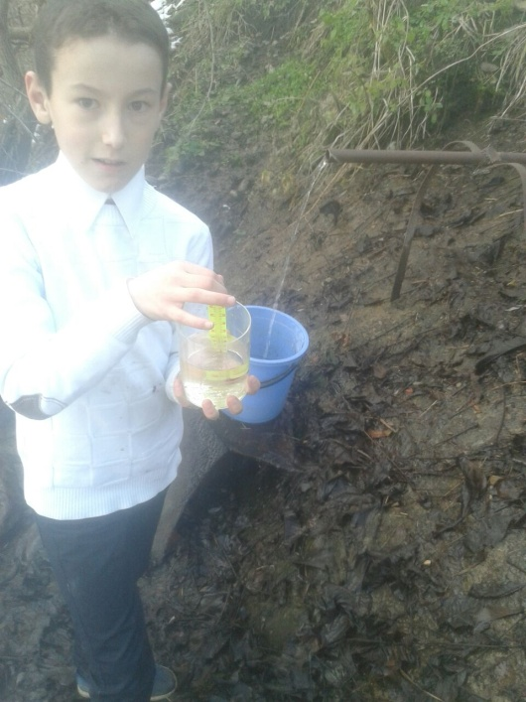
Фото1. Забор воды и измерение температуры воды.
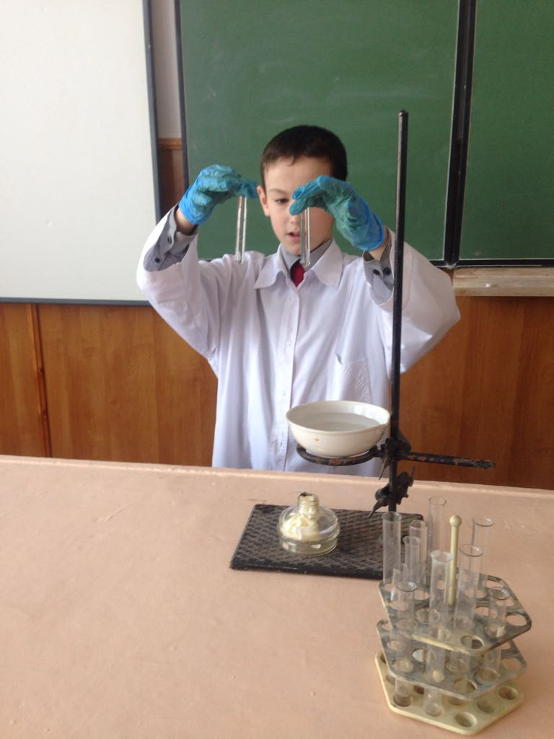
Фото2. Определение цвета, осадка и мутности.
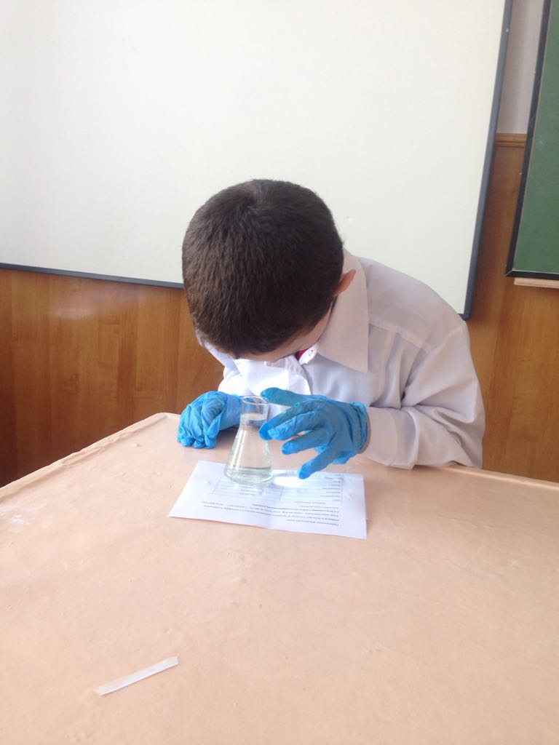
Фото3. Определение прозрачности
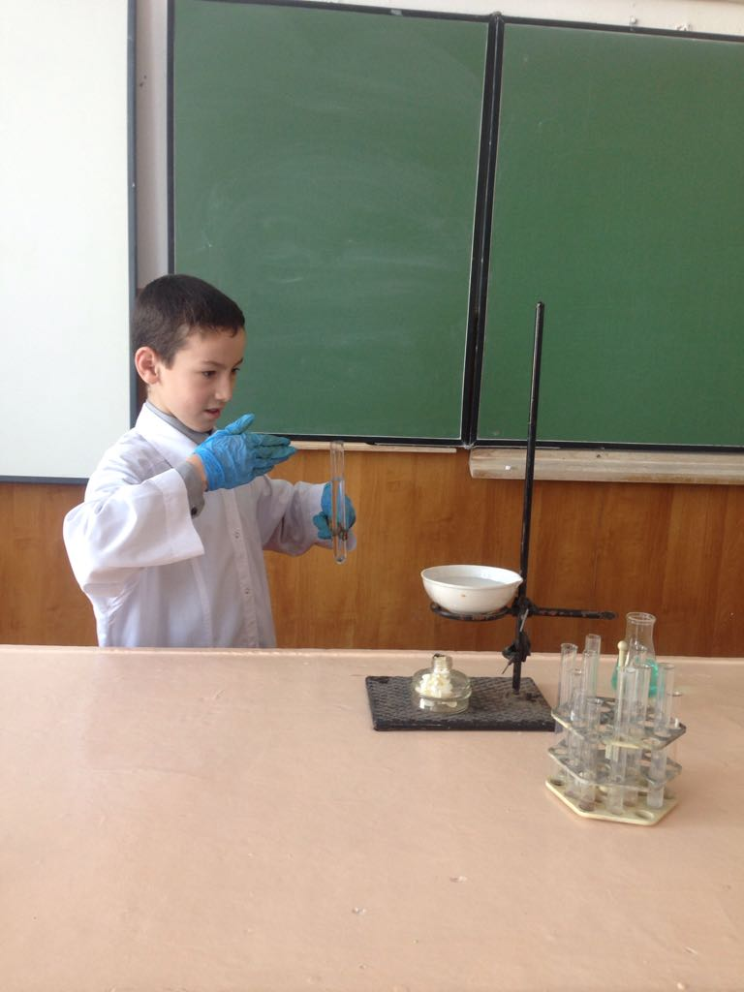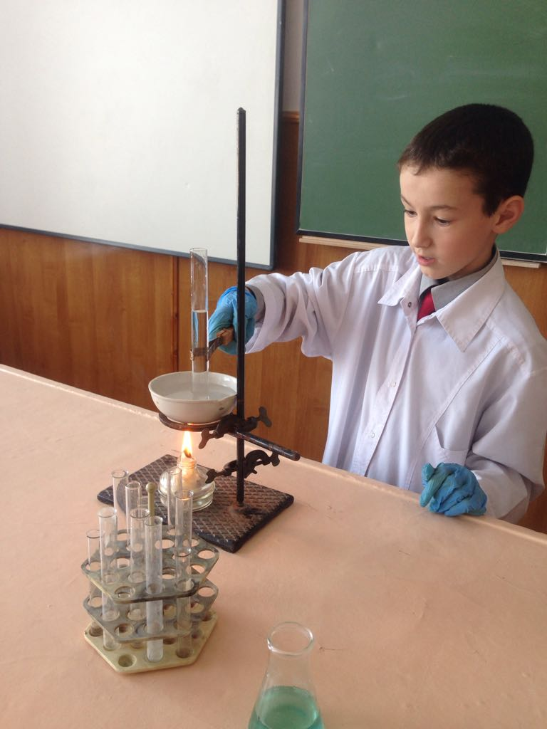
Фото4. , 4.1Определение запаха.
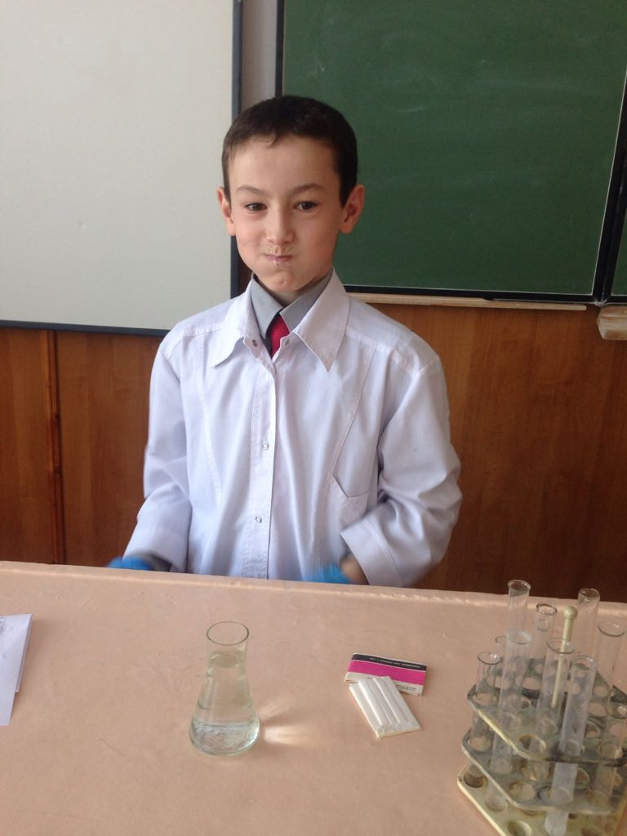
Фото5. Определение вкуса.
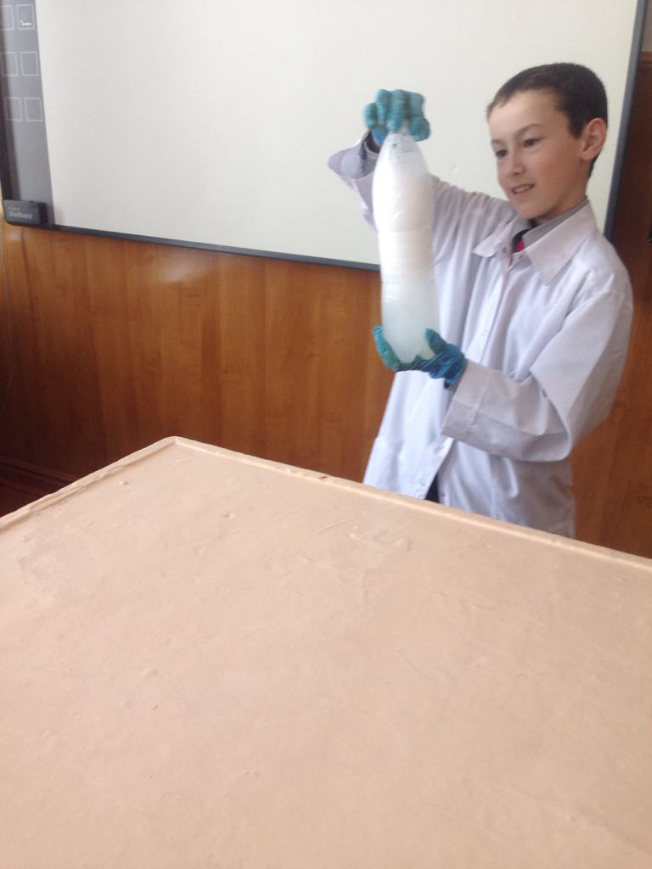
Фото6 . Жесткости.
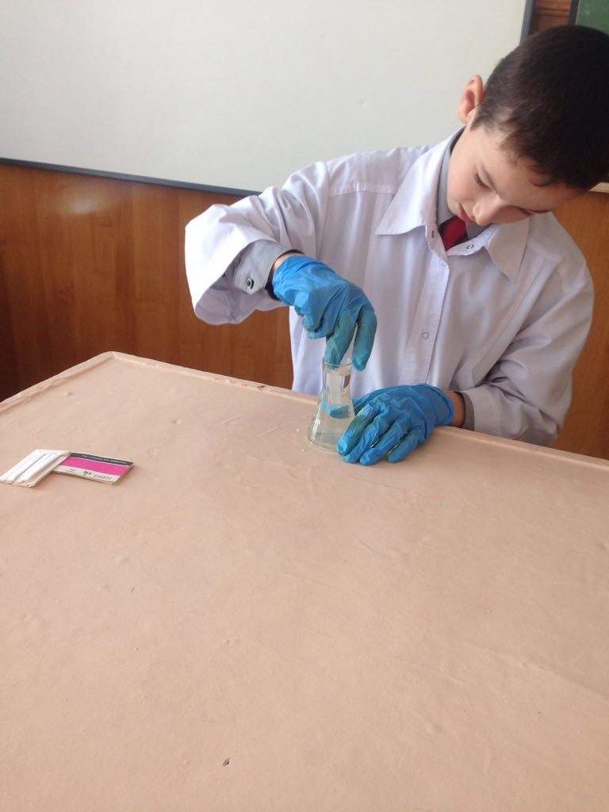
Фото7. Определение кислотности.

